프로젝트 계획서

<Semi-Colon>

- 변 경 이 력 -

일자 | 버전 | 변경 내역 | 작 성 자
2019.11.23 | Ver1.0.0 | 초안 작성 | 모두
2019.11.28 | Ver1.1.0 | 생명주기모델 수정 | 장연수

- 목 차 -
1. 프로젝트 개요 - 3 -
1.1 목적 - 3 -
1.2 주요 일정 - 3 -
1.3 조직 - 4 -
1.3.1 조직도 - 4 -
1.3.2 역할 및 책임 - 4 -
1.4 생명주기 모델 - 5 -
1.5 도구 - 6 -
2. 규모 산정 - 7 -
2.1 WBS(Work Breakdown Structure) - 7 -
3. 일정 - 8 -
4. 산출물 관리 - 9 -
5. 리스크 관리 계획 - 10 -
5.1 프로젝트 측면 위협 - 10 -
5.2 기술적 측면 위협 - 10 -
5.3 사용자 측면 위협 - 11 -

프로젝트 개요

목적
프로젝트에 대한 간단한 소개 및 수행 목적을 기술한다.

• 프로젝트명: ERP(Enterprise Resource Planning) System
• 프로젝트 기간 : 2019-09-02 ~2020-06-12
• 개발 목적
- ERP(Enterprise Resource Planning)은 조직에서 회계, 조달, 프로젝트 관리, 위험 관리 및 규정 준수, 공급망 운영과 같은 일상적인 비즈니스 활동을 관리하기 위해 사용하는 소프트웨어 제품으로, 제 4차 산업혁명 시대의 한 분야인 스마트공장에서 사용되는 주요 시스템이다. 조직에서 다루는 전체적인 시스템을 이해하여 사회에서 경쟁력 있는 인재로 성장하기 위해 해당 주제를 선정하였다.

주요 일정
프로젝트에서 주어진 주요 단계, 일정 별 산출물을 기술한다.

단계 | 일정 | 산출물
요구사항 명세 | 2019.10.01.~2019.10.03 | 요구사항명세서
설계 | 2019.09.30.~2019.11.30
구현 | 2019.11.20.~2020.02.10 | 소스산출물
테스트 | 2020.02,11.~2020.02.28 | 테스트 결과 문서

조직
프로젝트 내 구성원들의 조직도 및 역할을 기술한다.

조직도

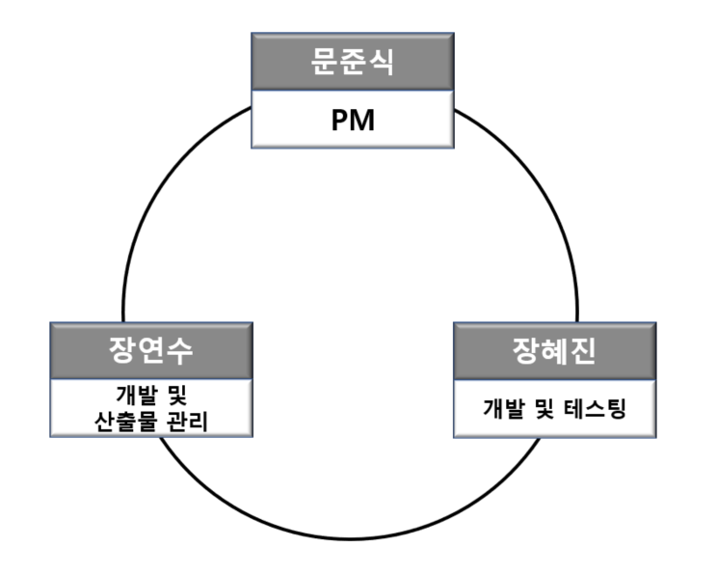

역할 및 책임
팀원 | 역할 | 책임
문준식 | PM | 프로젝트 종합적인 관리
장연수 | 개발 및 산출물관리 | 프로젝트 설계 및 문서산출물 관리
장혜진 | 개발 및 테스팅 | 프로젝트 설계 및 품질 관리

생명주기 모델 : 애자일[AGILE] 방법론
프로젝트에 적용할 생명주기에 대한 설명을 기술한다.

애자일 방법론은 소프트웨어 개발 방법에 있어서 아무런 계획이 없는 개발 방법과 계획이 지나치게 많은 개발 방법들 사이에서 타협점을 찾고자 하는 방법론이다. 계획이 없는 방법론의 경우, 앞으로의 일을 예측하기 힘들고 효율적이지 못하다는 점에서 취약점을 가지고 있으며, 계획에 너무 의존하는 경우는 그 형식적인 절차를 따르는데 필요한 시간과 비용을 무시할 수 없으며, 전체적인 개발의 흐름 자체를 느리게 하는 단점을 가지고 있다.

애자일 방법론이 다른 고전적인 방법론(예를 들면 폭포수 모델 또는 나선 모형)과 구별되는 가장 큰 차이점은 less document-oriented이다. 즉, 문서를 통한 개발 방법이 아니라, code-oriented, 실질적인 코딩을 통한 방법론이라는 점이다.

그러므로 애자일 개발 방법론은 계획을 통해서 주도해 나갔던 과거의 방법론과는 다르게 앞을 예측하며 개발을 하지 않고, 일정한 주기를 가지고 끊임없이 프로토타입을 만들어내며 그때그때 필요한 요구를 더하고 수정하여 하나의 커다란 소프트웨어를 개발해 나가는 adaptive style 이라고 할 수 있다.

애자일 방법론의 장점
1.프로젝트 진행 중간 중간에 필요한 요소들을 바꿀 수 있다.
2.시작할 때 프로젝트를 정확하게 규정하지 않아도 된다.
3.작은 요소들을 출시 할 때 빠르게 만들 수 있다.
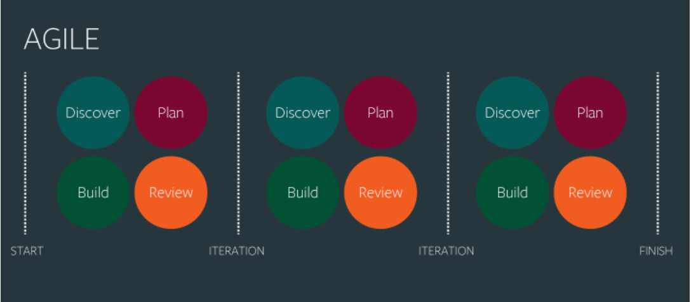
4.점진적으로 테스트되기 때문에 초기에 버그를 발견할 수 있다.

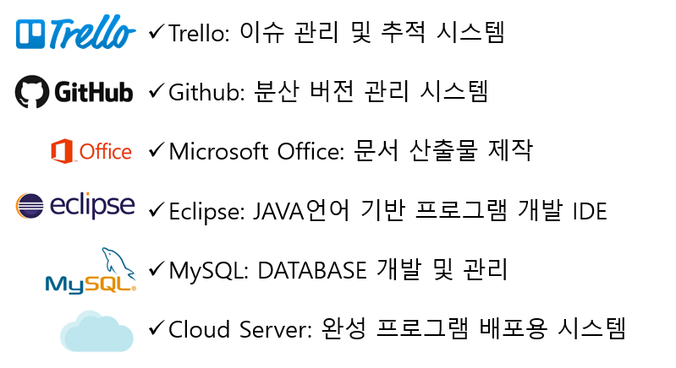
도구
프로젝트에 적용할 도구에 대한 설명을 기술한다.
Ex) 일정관리 도구 등..

규모 산정
WBS를 작성하고, 각 작업에 소요되는 기간을 계산한다.

WBS(Work Breakdown Structure)

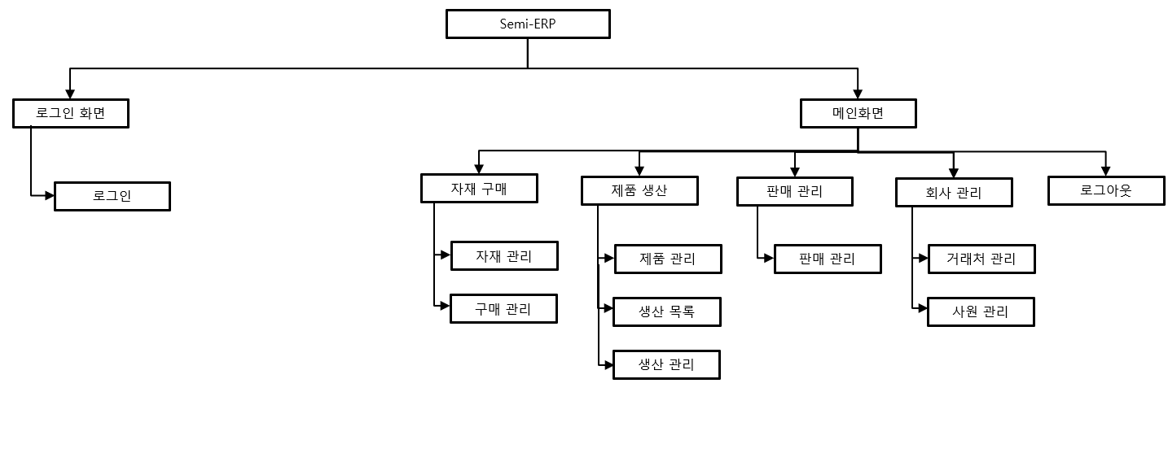

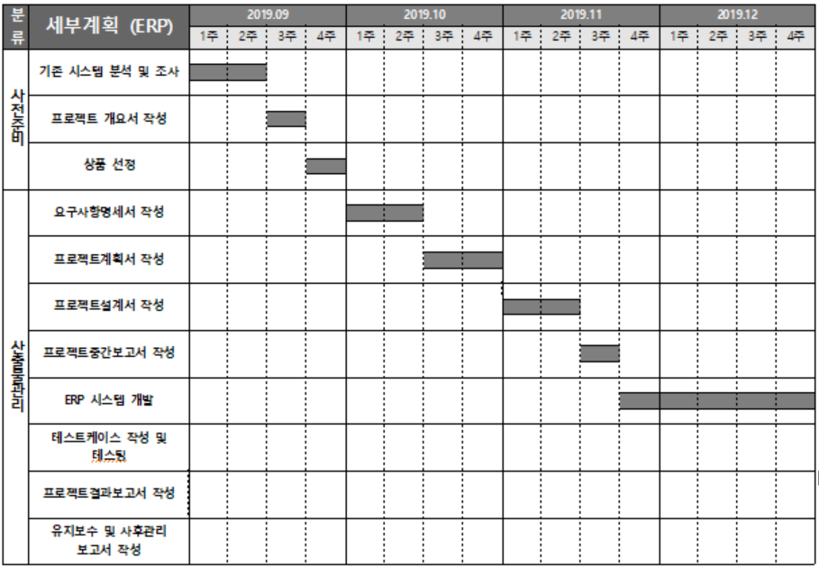
일정
주요 일정을 Gantt 차트와 PERT 차트를 이용하여 작성한다.
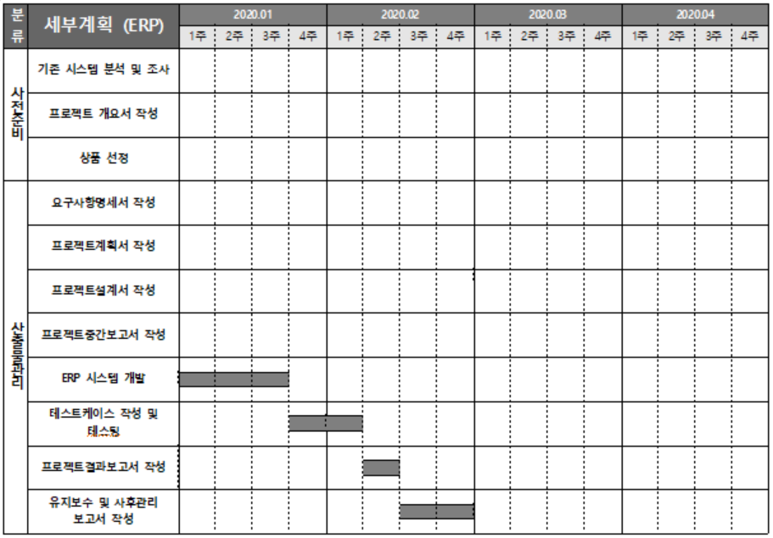

산출물 관리(팀원들 간의 관리 계획)
산출물의 관리 방안을 기술한다.
산출물을 어디에 저장하고, 산출물 명을 어떤 규칙으로 할지 등을 기술한다.

산출물 저장 방법
- 문서 산출물: Github에 저장, word 및 한컴오피스 한글을 이용하여 문서 관리
  - 요구사항 명세서, 프로젝트 계획서, 프로젝트 설계서, 테스트 케이스 및 테스트 결과 보고서, 기타(회의록, 발표 자료 등) 등
- 소스 산출물: Github에 저장
  - ERP 소스 코드 파일 등

산출물 명 규칙
- 문서 산출물: [ERP]문서명_Ver.xxx_TeamName
  - (예: [ERP]프로젝트계획서_Ver.1.0.0_Semi-Colon.hwp)
- 회의록: 회의록_일자_TeamName
  - (예: 회의록_20191101_Semi-Colon.hwp)

리스크 관리 계획
프로젝트 수행 중에 발생할 위험을 식별하고, 이를 대처하기 위한 방안을 기술한다.

프로젝트 측면 위협
위험 요소 | 가능성 | 영향도 | 대처 방안
요구사항 변경 | 상 | 상 | - 변경내용이 타당한가 검토 후 변경  - 지속적인 회의 및 의사소통을 유지하여 발생 최소화
팀원 역할 변경 | 하 | 중 | - 상호 간 협력 유지  - 문서전달과 적극회의를 통한 인수인계
팀원 의견 충돌 | 상 | 중 | - PM주도로 원만한 의견 중재안 도출  - 의견에 따른 근거 제시
일정 지연 | 중 | 상 | - 개발관리대상 업무별 요구관리 철저  - Gantt, PERT 차트 항상 숙지
예산 초과 | 하 | 상 | - 프로젝트 착수 시 정확한 비용 산정  - 주간, 월간 회의를 통한 철저한 예산 관리

기술적 측면 위협
위험 요소 | 가능성 | 영향도 | 대처 방안
기술력 부족 | 중 | 상 | - 개발 인력에 대한 충분한 사전 교육 실시  - 개발 분야에 대한 구체적인 분석
성능 미달 | 중 | 상 | - 시스템 구축 전 충분한 능력, 용량 산정
새로운 기술의 출현 | 하 | 중 | - 프로젝트에 적용 가능한지 검토
산출물 관리 소홀 | 하 | 상 | - 백업 및 복구 체제 마련  - 일일 백업 관리 철저
프로토타입의 테스트불가 | 중 | 상 | - 개발 중 테스트 시점 미리 결정

사용자 측면 위협
위험 요소 | 가능성 | 영향도 | 대처 방안
요구사항 누락 | 중 | 상 | - 지속적 회의를 통한 체크리스트 확인
요구사항 변경 | 상 | 상 | - 변경사항 상시 파악, 적용검토
수용가능 사용자 초과 | 하 | 중 | - 예상 인원보다 많은 저장공간 확보  - 사용가능 인원수 재협의

